В начале января у воспитанников группы «Теремок» прошло развлечение
«Прощание с елочкой».
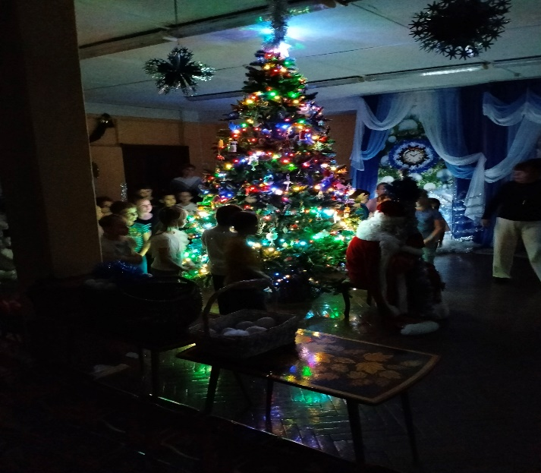
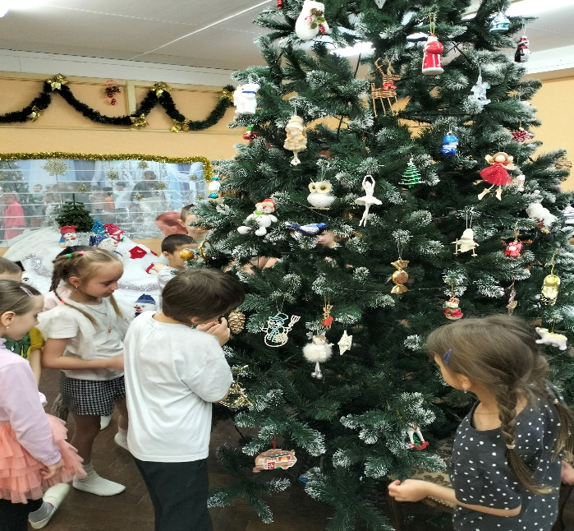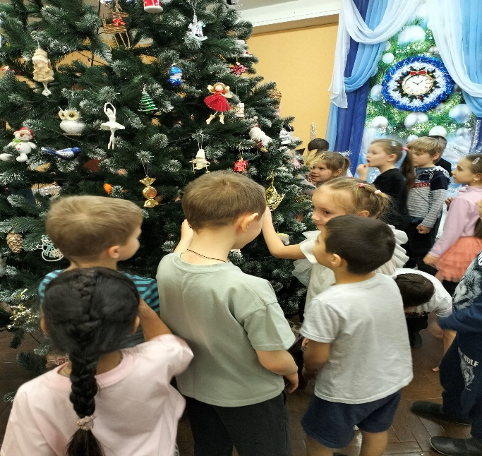
Ребята научились играть в новую ,очень интересную игру «Зимние сказки».
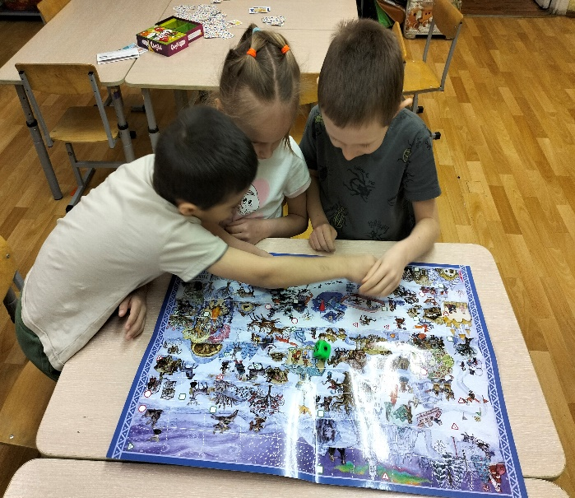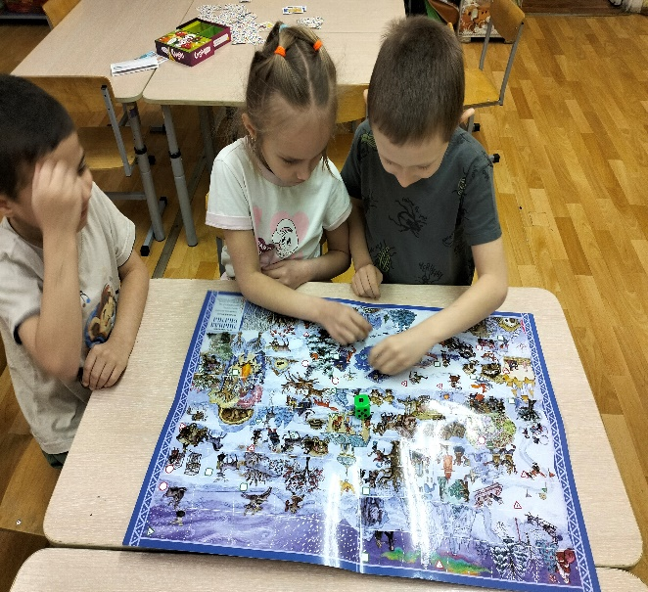
С большим удовольствием дети послушали рассказ Амелии о ее питомце сурикате Дейзи! Они узнали о внешнем виде, повадках, уходе за таким интересным животным. Теперь дети ждут теплого времени года , и тогда Амелия вместе с мамой смогут принести на прогулку суриката и показать его
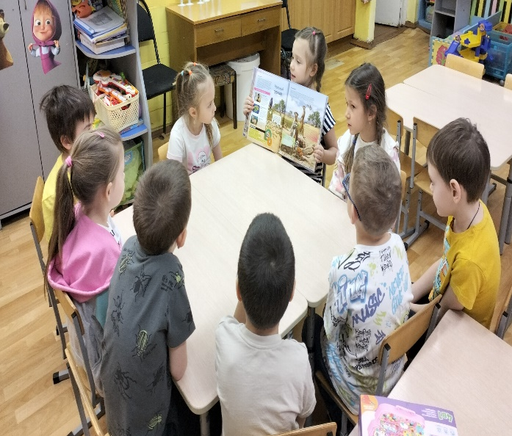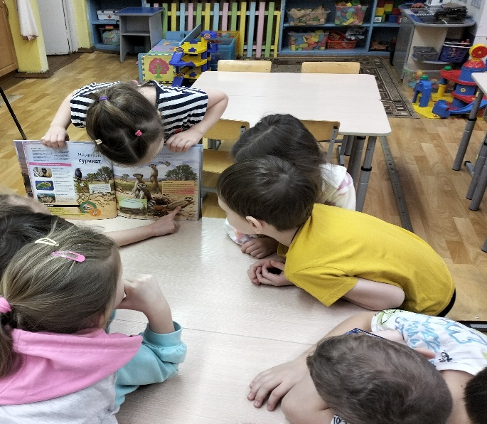
Ребята научились рисовать «Волшебные замки».
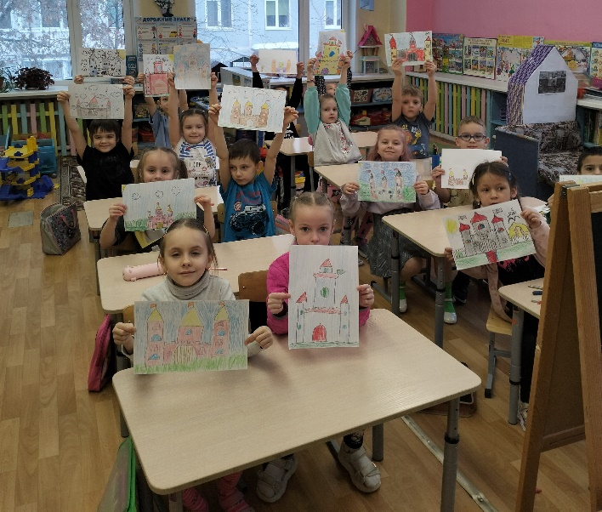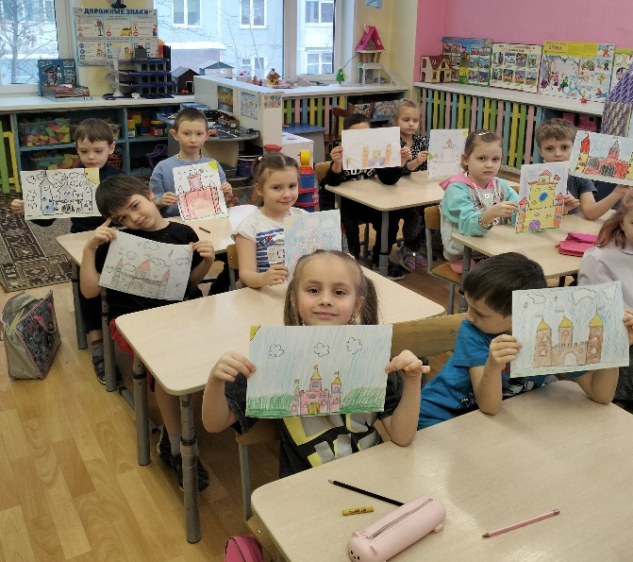
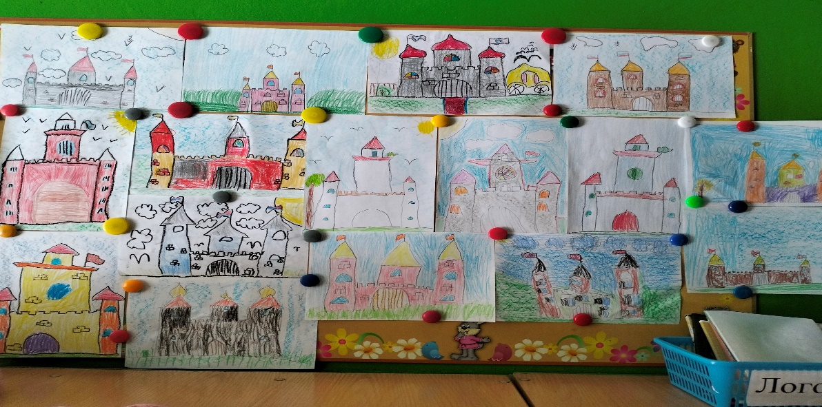
А еще наши воспитанники приняли участие в акции по сбору макулатуры «Бумка».
